Условие:

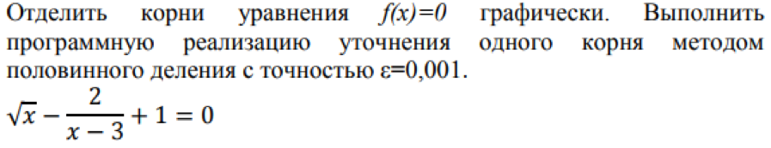

Исходный код программы:  
  
#include **<iostream>**#include **<math.h>**#include **<windows.h>  
using namespace** std;  
**double** fDichotomy(**double** x)  
{  
 **return** (sqrt(x) - 2 / (x - 3) + 1);  
}  
  
**int** Dichotomy(**double** a, **double** b, **double** * c, **double** eps)  
{  
 **int** k = 0;  
 **do** {  
 *c = (a + b) / 2;  
 **if** (fDichotomy(*c) * fDichotomy(a) <0) b = *c;  
 **else** a = *c;  
 k++;  
 } **while** (fabs(a - b) >= eps);  
 **return** k;  
}  
  
**int** main()  
{  
 SetConsoleCP(1251);  
 SetConsoleOutputCP(1251);  
 **double** A=-100, B=-90, X=0, P=0;  
 **double** ep = 0.001;   
 **int** K;  
  
 cout << **"Решение уравнения sqrt(x) - 2/(x-3) + 1 =0. "** << endl;  
 cout << **"Метод половинного деления:"** << endl;  
 cout << **"На промежутке от -100 до -90"** << endl;  
 A = -100, B = -90;  
 K = Dichotomy(A, B, &X, ep);  
 cout << **"Найденное решение x="** << X;  
 cout << **", количество итераций k="** << K << endl << endl;  
 system(**"pause"**);  
}

Скриншоты программы:

